YAMAHA

YM2163
N 0 .84 - 04 2

Y M 2 16 3

数字声音发生器( DSG)

■概 要
DSG（数字声音生成器）采用内置石英晶体的CPU进行音高与音色的初始设定，
通过波形存储器方式，可轻松生成二拍子音和节奏音的NMOS-LSI芯片。

■特 长
● 5V单·电源N channel E/D MOS
●TTL型八位板
● 8针或16针CPU接口，轻松连接
●5种不同的乐音和4种不同的节奏音 ，可轻松产生4个八度音阶发音。
●内置7位D/A转换器
●内置14位定时器
●24针DIL插座

日本乐器制造有限公司
目录No.LSl-1121630
YAMAHA

■端子配置图

YM2163

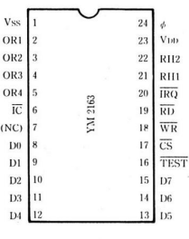

■ 区块图

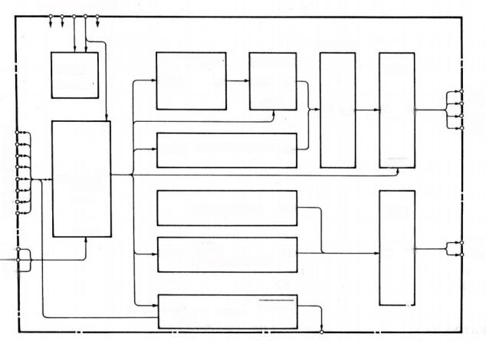
V_{SS} V _{DD} $EQ \backslash * jc0 \backslash * "Font:Cambria Math" \backslash * hps8 \backslash o \backslash ad(\backslash s \backslash up 8(—),I) EQ \backslash * jc0 \backslash * "Font:Cambria Math" \backslash * hps8 \backslash o \backslash ad(\backslash s \backslash up 8(—),C)$

倍增器
波形 ROM
DAC
ADI DO
ORI
CTRL DI DO DI O
D0
包络生成器 DO
D2
CTRL
D4
D5
D6
D7
CTRL

计时器

I
相位发生器
CTRL DO
电阻 DO
阵列
节奏
包络生成器
定时
发生器
OR2
OR3
OR4
CTRL
状态
节奏振荡器
RH I
RH2
CTRL
CTRL
Dl
D I
DAC

D3
DO
DB
DO
O
∮

YM2163 YAMAHA
■端子功能说明 [1]Vss 大地端子
[2]OR1～[5 ]OR4
音量输出端子（管弦乐音） 。采用4音多路雷克斯式结构 ，通过模拟接口进行输出。该端子可独立选择将信号输出至4-0接口或4-1接口。
内部采用源极回路设计 ，通过外部负载电阻（标准1KΩ) 可实现与节奏音（RH1、 RH2端子输出）的混音功能。
[6] IC
初始清除端子。这个 端子低等级时 ，将DSG内部寄存器的寄存器内容清零。
[7] NC
DSG内部的两个端子均未进行电气连接。
[8] D0～[15] D7
数据输入端子。该端子用于向DSG内部寄存器阵列写入数据 ， 同时作为输出端子读取内部定时器标志的状态。（参见表1）
[16]测试
这是用于测试LSI的端子。 内部装有全阻抗电阻。通常情况下请勿将其连接到任何地方。
[17]CS
芯片选择端子。 当这个端子为高等级时 ，D0至D7数据总线端子进入高干扰状态， DSG内部寄存器阵列的数据将被覆盖，此时无法读取故障标志状态。（参见表1）
[18]WR
写入信号输入端子。从CS·WR·RD=“ 1”的状态切换至CS·WR=“0”的状态当发生转移时 ，路径数据会被写入寄存器阵列中。（参见表1）
[19] RD
引导信号输入端子。使用CS·WR·RD=“ 1”将数据传输至数据总线端子（标志状态）
。该状态由DSG内部输出（参见表1） 。

 | CS | WR | RD | D O～D 7的状态 | 备注
a | 1 | * | * | 高饱和度 | *：不重要
b | 0 | 1 | 1 | 海因希坦斯 | 当发生c→b或c→a的转移时 ，路径数据会被写入寄存器阵列。
C | 0 | 0 | 1 | 输入（写入） | 当发生c→b或c→a的转移时 ，路径数据会被写入寄存器阵列。
d | 0 | 1 | 0 | 输出（读取） | 正在读取标志状态。
e | 0 | 0 | 0 | （禁止） | 请勿使用此状态。
表1 数据路径控制
[20]IRQ
当DSG内置定时器周期性设定的延迟状态发生反转时 ，CPU会生成分配请求信号（此时“0”处于激活状态） ，并将其输出至该端子。
当标志从数据总线接收到标志寄存器信号（FGR）为“ 1”时 ，将被拉低至低电平，
此时IRQ信号将恢复为“ 1”。此外 ，中断使能信号（IEN）=0
当从数据通道将‘O’写入寄存器阵列时 ，其状态会受标志参数的影响。将保持标志的IRQ=1。（标志被屏蔽。）
[21] RH1 [22] RH2
节奏音输出端子。RH1型大鼓音系的两个音 ，主音为RH2型音系的两个音 ，各自通过模拟的方式输出。 内部配置为OR1~OR4端子上设有与之相同的S1-S2接口。 (负载电阻为外接元件 ：标称值1kΩ)

YAMAHA YM2163
[23] VDD
电源端子（标称电压+5V）
[24] ∮
时钟脉冲（标准1 MHz）的输入端子。

■ 功能说明
DSG的全部功能均由23个内置寄存器阵列进行控制。CPU通过寄存器阵列实现控制功能。只需将数据导入寄存器指令 ，声音生成就由DSG系统自动完成。根据各音块的配置 ，声 音将按顺序依次发声。
●音程分频器：一种用于调节乐音音程的精密装置。
●波形ROM：可存储乐音波形 ，支持无损音频。
● 包络发电机：可生成包络音效。
●多重音轨 ：创建附加包络音的乐音。
● 节奏振荡器：生成节奏音的频率成分。
● 节奏包络发生器：为节奏音效添加低频效果。
●D/A转换器：将计算结果转换为数字信号 ，同时将乐音和节奏音转换为数字信号。
此外 ，定时器通过计算寄存器阵列中设定的周期时间 ，生成CPU八分频的分频请求信号。
如表2所示 ，寄存器阵列的存储内容如下： 当数据通道DO ～D7的最高位D7被置为1时，
该地址将被写入DSG内部寄存器阵列； 若将D7置为0 ，则先前写入的地址D0 ～D6将被清零。 已写入的数据原则上不会被覆盖保存（表2中带*号的数据显示 ， 即使写入“ 1 ” ，经过特定时间后也会自动恢复为“0 ” ）。

4

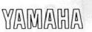
YM2163型
;
*写入数据

地址 |  | D7 | D6 | D5 | D4 | D3 | D2 | D1 | D0 | 说明
80H  81H  82H  83H |  | 0  0  0  0 | DV4 (0)  (1)  (2)  (3) | DV3(0)  (1)  (2)  (3) | DV2(0)  (1)  (2)  (3) | DV1(0)  (1)  (2)  (3) | DV0(0)  (1)  (2)  (3) | DV1/2(0)  (1)  (2)  (3) | DV1/4(0)  (1)  (2)  (3) |  | 分周数(下位) |  |  |  |  |  |  | 乐 音 （ 管 弦 乐 音 ）
84H  85H  86H  87H |  | 0  0  0  0 | KON(O)  (1)  (2)  (3) | FD(0)  (1)  (2)  (3) | B2 (0) (1)  (2)  (3) | B1 (0)  (1)  (2)  (3) | DV7(0)  (1)  (2)  (3) | DV6(0)  (1)  (2)  (3) | DV5(0) (1)  (2)  (3) |  | 按键接通 | 全八度音 | 八度音 |  | 分周数(上位) |  |  | 乐 音 （ 管 弦 乐 音 ）
88H  89H  8AH  8BH |  | 0  0  0  0 | E2 (0) (1)  (2)  (3) | E1(0)  (1)  (2)  (3) | SUS(0) (1)  (2)  (3) |  | W3 (0) (1)  (2)  (3) | W2 (0)  (1)  (2)  (3) | W1 (0)  (1)  (2)  (3) |  | 包络选择 |  | 持续开启 |  | 波形存储器选择 |  |  | 乐 音 （ 管 弦 乐 音 ）
8CH  8DH  8EH  8FH |  | 0  0  0  0 | 测试1  2  3  4 | VL2(0)  (1)  (2)  (3) | VL1(0)  (1)  (2)  (3) | F4 (0)  (1)  (2)  (3) | F3 (0) (1)  (2)  (3) | F2 (0) (1)  (2)  (3) | F1 (0)  (1)  (2)  (3) |  | 测试 | 音量选择 |  | 器选择 |  | 输出过滤 |  | 乐 音 （ 管 弦 乐 音 ）
90H  91H  92H    1/4 93H |  | 0 | FGR | IEN | HHD · | HHO · | SDN | HC · | BD · |  |  |  | 节奏触发器 |  |  |  |  | 节 奏 音
 |  |  |  |  |  |  |  |  |  |  | 有效挤入  标志设置 |  |  |  |  |  | 保持等级 | 节 奏 音
94H  95H  96H  97H |  | 0  0  0  0 |  | LV4(0)  (1)  (2)  (3) | LV3(0)  (1)  (2)  (3) | LV2(0)  (1)  (2)  (3) | LV1(0) (1)  (2)  (3) | LV0 (0)  (1)  (2)  (3) | LH (0)  (1)  (2)  (3) |  |  | (HH)  (BD)  (HC)  (SDN) |  | 节奏等级 |  |  | 保持等级 | 节 奏 音
98H  99H  9AH  9BH |   1/4 | 0 | PT6 | PT5 | PT4 | pT3 | PT2 | PT1 | PT0 |  | 定时器周期(下位) |  |  |  |  |  |  | 定 时 器
  9 CH  9 DH  9 EH 1/4  9 FH |  | 0 | PT13 | PT12 | PT11 | PT10 | PT9 | PT8 | PT7 |  | 定时器周期(上位) |  |  |  |  |  |  | 定 时 器
(注)添字(0)~ (3)表示发音频道。
*读取数据

地址 | D7 | D6 | D5 | D4 | D3 | D2 | D1 | D0 | 注解
无要求 |  |  |  |  |  |  |  | 标志 | 状态

表 2 DSG地址掩码

5

YAMAHA YM2163

(1) 频率与基离子·关闭数据设置 （地址80H ～ 87H）
当设置周数DV7 ～DV1/4和八度值B1 、B2时 ，乐音的基本频率f
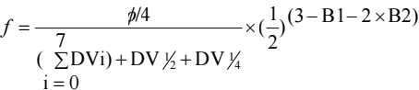

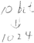
将在此处确定 。

B2 | B | 取值
0 | 0 | 1
0 | 1 | 2
1 | 0 | 3
1 | 1 | 4

分周数
上位 |  |  | 下位
DV7 | DV6 | DV5 | DV 4 | DV 3 | DV 2 | DV1 | DV0 | DV1/2 | DV1/4
128 | 64 | 32 | 16 | 8 | 4 | 2 | 1 | 1/2 | 1/4
∮ ：DSG主时钟频率

在 KON 数 据 的 设 定 中 ， 通 过 音 节 的 发 音 开 始 和 结 束 来 控 制 节 奏 。 FD 则 采 用 与KON无关的衰减机制 。

KON
0 | 按键关（衰减开始）
1 | 按键开（发音开始）

FD
0
1 | 变形阻尼器（强制衰减）

(2)波形存储器包络的设置 （地址88H ～ 8BH）
音波和包络将根据以下数据进行选择 。

 | 波形存储器
W3 | W2 | W1
0 | 0 | 0
0 | 0 | 1 | St（弦乐）
0 | 1 | 0 | 或（风琴）
0 | 1 | 1 | Cl（单簧管）
1 | 0 | 0 | Pf（希亚诺）
1 | 0 | 1 | Hc（半四弦）
1 | 1 | 0
1 | 1 | 1
（参 见图 1）

 | 包络选择
E2 | E1
0 | 0 | 包络0（衰减音）
0 | 1 | 包络1（持续音）
1 | 0 | 包络2（持续音）
1 | 1 | 包络3（持续音）
（参见图2）

持续指定
SUS
0 | 持续关
1 | 持续开
（参见图2）

YM2163 YAMAHA

Hc Pf CL Or St
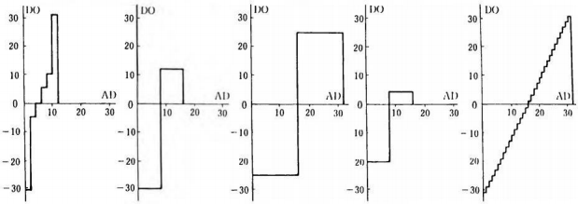
图 1 波形存储器 (乐音)

 | SUS=0(持续关闭) | SUS=1(持续开启)
包  络  线  0 | 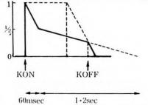 | 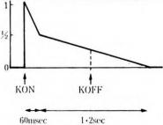
包  络  线  1 | 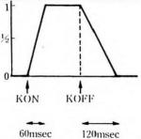 | 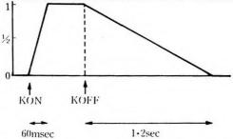
包  络  线  2 | 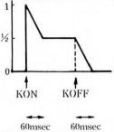 | 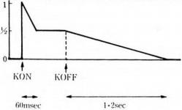
包  络  线  3 | 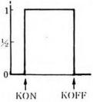 | 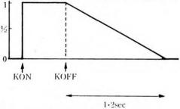

图2 包络线 （乐音）

YAMAHA YM2163

(3)音量·滤波器选择设置（地址8 CH～8 FH）
音量调节数据和输出端子指定数据将按以下方式设置。

输出端子选择（滤波器选择）
F1 | 0 | 不输出到 OR1 端子。
F1 | 1 | 输出至 OR1 端子。
F2 | 0 | 不输出到 OR2 端子。
F2 | 1 | 将输出发送到 OR2 端子。
F3 | 0 | 不输出到 OR3 端子。
F3 | 1 | 将输出至 OR 3 端子。
F4 | 0 | 不输出到 OR4 端子。
F4 | 1 | 输出至 OR4 端子。

音量（水铃）
V2 | V1
0 | 0 | 0 dB（正常）
0 | 1 | -6dB
1 | 0 | -12dB
1 | 1 | -∞dB

(4)节奏触发器（地址90H～93H）
当数据“ 1”被背离时 ，系统会发出如下节奏音效 ， 内置的节奏包络发生器会自然地产生变化 ，数据将自动恢复为“0”。

节奏追踪器 |  |  | 说明
BD | 0 |  | 将信号输出至RH1端子。
BD | 1 | 下拉音 | 将信号输出至RH1端子。
HC | 0 |  | 将信号输出到RH1端子。
HC | 1 | 高音量发音 | 将信号输出到RH1端子。
SD N | 0 |  | 将信号输出到RH2端子。
SD N | 1 | 军鼓噪音 | 将信号输出到RH2端子。
HHO | 0 |  | 将信号输出到RH2端子。
HHO | 1 | 高帽（开启）发音 | 将信号输出到RH2端子。
HHD | 0 |  | 将信号输出到RH2端子。
HHD | 1 | 高帽（结束）发音 | 将信号输出到RH2端子。

(5)节奏层级（地址94H～97H）
当通过D SG外部设备控制节奏音输出速率时，该速率会与内置的节奏包络发生器产生冲突。
此时通常会将H值设为1。

节奏层级
LV4 | LV3 | LV2 | LV1 | LV0
16 | 8 | 4 | 2 | 1

节奏层级0为最大音量 ，31为最小音量。
层级保持
LH
0 | 不保留设定的层级水平
1 | 保留设定的层级水平

(6)定时器中断控制（地址98H～9FH、90H～93H）
每当达到预设的定时周期时 ，DSG内部的中断标志就会被设置。时间周期PT 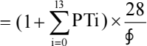 （秒）
此处，∮：DSG 的主时钟频率（Hz）

上位： |  |  |  |  |  |  | F位
pT13 | P T12 | PT11 | PT10 | PT9 | PT8 | PT7 | PT6 | PT5 | PT4 | PT3 | PT2 | PT1 | PT0
8192 | 4096 | 2048 | 1024 | 512 | 256 | 128 | 64 | 32 | 16 | 8 | 4 | 2 | 1
中断标志会在写入FGR=“ 1”的复位信号时被重置 ，此时FGR会自动恢复为“0”。
当分发完成标志处于中断状态时，IEN信号将变为1 ，此时IRQ端子会输出反向信号 ，同时在读取模式下，D0端子也会输出相应信号。

YM2163
■电气特性
绝对最大定格
记号 |  | 最小 | 标准 | 最大 | 单位
VI | 端子电压 | -0.3 |  | 7 | V
Top | 动作温度 | 0 |  | 70 | ℃
Tstg | 保存温度 | -50 |  | 125 | ℃
直流特性（@V DD=4.5~5.5V）

记号 |  | 最小 | 标准 | 最大 | 单位
VDD | 电源电压 | 4.5 | 5.0 | 5.5 | V
IDD | 电源电流 @RL=1KΩ |  | 25 | 45 | mA
VIL | 输入低等级电压 ( ∮、CS 、D0-D7、WR 、RD 、 IC） |  |  | 0.8 | V
VIH | 输入高等级电压 ( ∮、C S 、D0-D7、WR 、RD 、 IC） | 2.0 |  |  | V
VOL | 输出低等级电压（D0、IRQ）@IOL=1.6mA |  |  | 0.4 | V
VOH | 输出高等级电压（D0） | 2.4 |  |  | V
ILK | 输入泄漏电流 ( ∮、 C S 、D 0-D 7 、W R 、R D 、 I C）@VI=5V |  |  | 10 | μA

交流特性

记号 |  | 最小 | 标准 | 最大 | 单位
Tcw | 芯片选择 脉冲中 （图3） | 135 |  |  | ns
Tww | 光信号脉冲中 （图3） | 135 |  |  | ns
TDS | 数据设置时间 （图3） | 160 |  |  | ns
TDHW | 数据保持时间（写入） （图3） | 30 |  |  | ns
TACC | 访问时间 （图4） |  |  | 400 | ns
TDHR | 数据保持时间（读取） （图4） | 0 |  |  | ns
f ∮ | 时钟频率 （图5） | 0.9 | 1.0 | 1.1 | mHz
 | 时钟开启时间（@f ∮=1MHz） （图5） | 400 |  |  | ns
 | 时钟关闭时间（@f ∮=1MHz） （图5） | 400 |  |  | ns
 | 时钟上行时间 （图5） |  |  | 80 | ns
 | 时钟下行时间 （图5） |  |  | 80 | ns
TOD | ———  输出延迟时间（ IRQ） （图5） |  |  | 700 | ns
Vp-p | 最 大 输 出 振 动（ OR 1 ～4 、 RH 1 ～ 2 ）@RL= 1 K Ω 、V DD=5V （ 图 6） | 0.60 | 0.90 | 1.40 | V

YAMAHA

图3 写入时间

YM2163

C S

Tcw
——
WR

Tww

D0～D7

TDS TDHW
（注）TDS 、TDHW的判定标准是 CS、WR中的一方达到高级别时。

图4 读取时间

——
CS

——
RD

D0～D7 ·

TAcc

TDHR

注：TACC以C S 、RD变为低等级较慢的一方为基准。
—— ——
TDHW以C S 、RD中的某一方达到高等级的时间为基准。

YM2163 YAMAHA

图5 时钟/输出定时

f ∮

T T

I RQ

TOD

图6 最大输出振幅

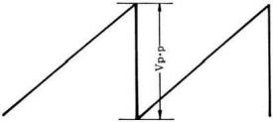

OR1

OR4

（注） 当W1= 1 、W2= W3= 0 、VL1= 0 、VL2= 0时 ，按此规定执行。

YAMAHA YM2163

■外形尺寸图

注:本产品规格可能因改进等原因发生变更,恕不另行通知。
代理店 — 一 日本乐器制造股份有限公司 —

■ 本公司
静冈县滨松市中泽町10-1号电话: 0534-65-1111 (代)
兼松半导体股份有限公司
邮编430
日本东京都中央区新富1丁目6番1号
联系人
邮编438 01
■
电话: (03) 551-7791
静冈县磐田郡丰冈村松之木岛203号电子机械事业部 营业科
电话:053962-3111(代)

0.5K 8605

